**План-конспект**

**урока английского**

**по теме**

**«Present Simple and Present Continuous".»**

Для 1курсов всех специальностей

Преподаватель Орлова И.В

**Тема урока:** "Present Simple and Present Continuous".

**Тип урока:** повторение и обобщение изученного материала

**Цель:** развитие грамматических навыков

**Задачи:**

*образовательные:* тренировка настоящего простого и настоящего длительного времён;

*развивающие:* способствоватьразвитию внимания, памяти, воображения, мышления, смекалки;

*воспитательные:* способствовать формированию интереса и положительного отношения к языку, формированию положительного отношения к образу мыслей одноклассника

.

**Оборудование:** компьютер, проектор, презентация, аудиозапись для зарядки, карточки с заданиями

**Ход урока**

I. Организационный момент.

II. Фонетическая зарядка.

* [s] walks, eats, makes, keeps
* [z] goes, finds, reads, smells
* [iz] watches, misses, washes, mixes

[ŋ] sleeping, talking, playing, writing

III. Речевая зарядка.

The rain is raining all around,

It falls on field and tree

It rains on the umbrella here

And on the ships at sea.

IV. Актуализация изученного материала.

1. What tenses are used in this poem? Name them.

2. What do you know about Present Simple? (Перевод, использование, образование, сигнальные слова)

What do you know about Present Progressive? (Перевод, использование, образование, сигнальные слова)

What is the difference between Present Simple and Present Progressive?

3.Pinocchio prepared a table for us. Is it right? Try to correct mistakes.

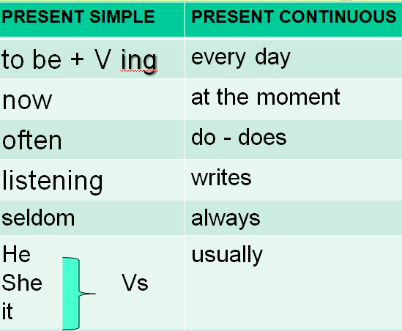

4. Парная работа. Тренировка окончаний -s/-es, -ing.

- Когда ставится окончания -s/-es?

Карточка №1. Поставьте глагол в 3 л.ед.ч. Распределите слова на 3 столбика: -s; -es; -ies.

Go, try, feed, miss, help, watch, stay, fry, skate, cry.

- Расскажите правило добавления окончания –ing.

Карточка №2. Подумайте и распределите слова на 5 столбиков.

Name, think, lie, play, love, fit, die, skate, work, can, get, smash, tie, win, take

V. Повторение и закрепление изученного материала.

Тренировка настоящего простого и настоящего длительного времён в упражнениях.

1. Составление отрицательных и вопросительных предложений.

1. He goes to school every day.
2. She is listening to music now.
3. Ted likes swimming very much.
4. We play football very well.

Физкультминутка.

2. Найди ошибку.

He go to school every day.

She are listening to the radio now.

Do he like swimming?

I is a student.

She live in Moscow.

Kate is swim in the swimming pool.

It are snowing.

Does you like to read books?

3. Аудирование. Послушайте текст и назовите предложения с формами настоящего простого и длительного времён.

Jane's mother is sitting at the breakfast table. She is reading the morning newspaper. She reads the newspapers every morning. Jane's father is drinking coffee. He prefers coffee to tea. There is cartoon on TV. Jane and Kate are not watching it. They usually watch cartoons in the evening. Bill is watching TV. He likes cartoons.

4. Опишите картинку одним предложением.

* She is drawing now.
* They clean the room every Sunday.
* The penguin is playing the guitar.
* She is sleeping now.
* He usually does his homework.
* He often read books.

5. Тест на карточках. Раскройте скобки, выбрав подходящее время: настоящее простое или длительное времена:

1) I …. (to listen) to the radio now.

2) I … (to go) to school every day.

3) I usually … (to do) my homework in the evening.

4) I often … (to get up) at 7 o’clock.

5) He …. (to write ) a letter now.

6) Ann … (to drive) a car at the moment.

7) Denis always … (to work) very hard at school.

8) I … (to have) my music lessons on Sundays.

9) He … (to be) a student.

10) He … (to have) many books at

home.

!*6. Творческое задание. Заполните кроссворд.

1. The baby often … (to sleep).

2. She …. (to write) a letter now.

3. Tom and Kate …(to eat) their breakfast at the moment.

4. Steve … (to go) to school every day.

5. They … (to leave) home at six o’clock in the morning.

6. Look! The house …. (to burn).

7. Bob and Mike … (not /to teach) at the moment.

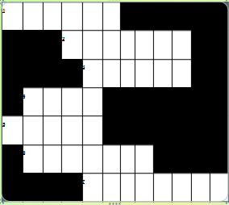

VI. Подведение итогов. Выставление оценок. Объяснение домашнего задания. Составить проект стр.39.

** Если осталось время, можно выполнить это упражнение.